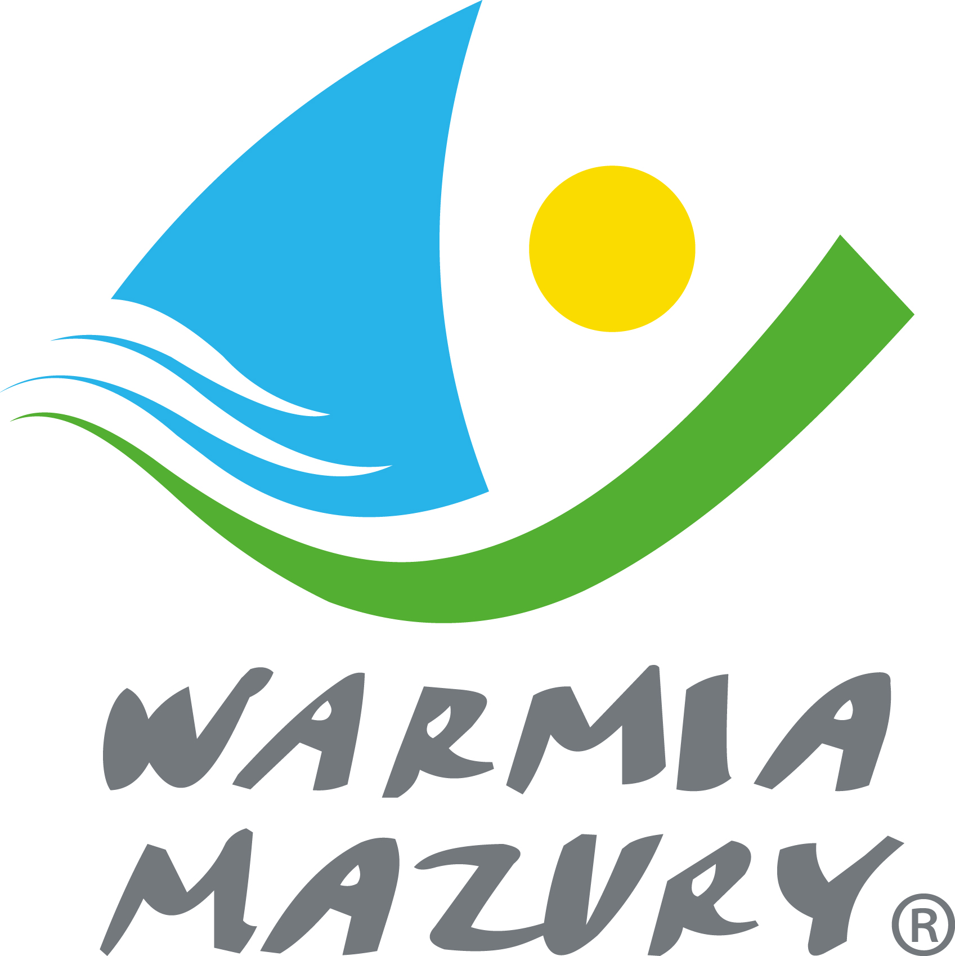
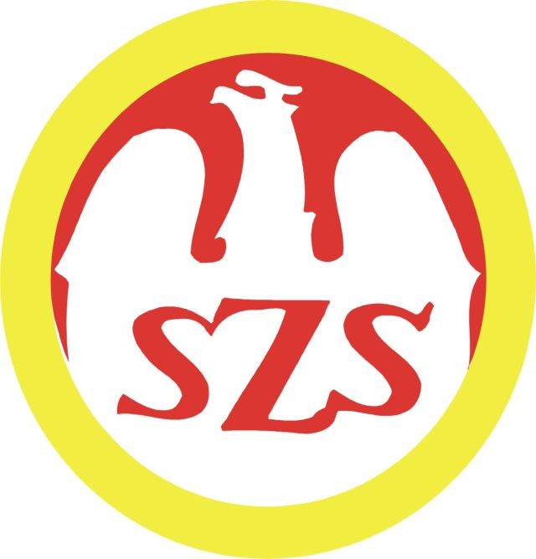
Olsztyn, dnia 12.05.2015r.

KOMUNIKAT ORGANIZACYJNY
ZAWODY WOJEWÓDZKIE
WARMIŃSKO-MAZURSKIEGO
SZKOLNEGO ZWIĄZKU SPORTOWEGO
W TENISIE ZIEMNYM
SZKÓŁ PODSTAWOWYCH ,GIMNAZJÓW, SZKÓŁ PONADGIMNAZJALNYCH
W GRACH SINGLOWYCH

Organizator :Warmińsko-Mazurski Szkolny Związek Sportowy w Olsztynie
Gospodarz: Miejski Ośrodek Sportu i Rekreacji w Olecku
Termin: Turniej rozegrany będzie w dniu 12czerwca 2015r. o godz.10.00
Miejsce: Korty Tenisowe Miejskiego Ośrodka Sportu i Rekreacji w Olecku przy ul. Gołdapskiej /obok Hotelu Colosseum
Uczestnictwo:
W zawodach biorą udział uczennice i uczniowie szkół:
- podstawowych ur. w 2002 r. i młodsi, gimnazjów ur. w 1999 r. i młodsi oraz ponadgimnazjalnych-uczniowe szkół dziennych.
- turniej będzie przeprowadzony w grupach:
I gr. - klasa 3 SP i młodsi /dziewczęta i chłopcy razem/
II gr. – klasa 4,5,6 / dziewczęta i chłopcy oddzielnie/
III gr. – klasa 1,2,3 gimnazjum / dziewczęta i chłopcy oddzielnie/
IV gr. – rocznik 94 i młodsi szkoły ponadgimnazjalne /dziewczęta i chłopcy oddzielnie/
Termin zgłoszeń:
Zgłoszenia należy przesyłać na piśmie do dnia 10 czerwca 2015 r. do biura W-M SZS w Olsztynie lub złożyć u gospodarza w dniu zawodów do godz.9:30
Osoba odpowiedzialna- kol. Andrzej Kamiński Tel.: 602 376 631
Przepisy turnieju:
System rozgrywek zostanie ustalony w dniu zawodów w zależności od ilości osób zgłoszonych w danej kategorii.
Podczas turnieju obowiązują przepisy PZT.
Turniej rozgrywany będzie piłkami Wilson US OPEN.

Zawody są współfinansowane przez Ministerstwo Sportu i Turystyki oraz realizowane przy wsparciu finansowym Samorządu Województwa Warmińsko-Mazurskiego.

Przypominamy szkołom biorącym udział w rozgrywkach i zawodach sportowych realizowanych w ramach Regulaminu Szkolnych Imprez Sportowych 2014/2015 o obowiązku wniesienia rocznej składka /40 zł/ na cele statutowe związku.
Szkoły, które do tej pory nie wniosły opłaty, prosimy o wpłatę składki na nasz rachunek bankowy
54 1240 5598 1111 0000 5030 9704

Przewodniczący W-M SZS
Wacław Wasiela

